Министерство образования Республики Беларусь
Оршанский колледж ВГУ имени П.М.Машерова

Отчет
по учебной практике по программированию
«Модуль 1»

Выполнила учащаяся Бурак Д.А.
группы 3ПОИС24 30.09.2026г.

Проверил Ковалев И.И.
30.09.2026г.

Орша, 2026
Требования к реализации
Модули заданий реализуются в отдельных решениях. По итогу практики преподавателю в отчете должно быть представлено 9 модулей (9 решений) Решение должно состоять из выполненных заданий в модуле. После выполнения каждого модуля должен быть представлен отчет в соответствующей папке. Приблизительное выполнение модуля 1 неделя. Обязательное комментирование кода.
Модуль 1.1 Основы C#:
Вариант 3
Задача 1. Разработайте приложение, которое преобразует температуру из градусов Цельсия в градусы Фаренгейта и наоборот.
Выполнение:
Для выполнения задания требуется запросить температуру и единицу измерения. Если введены градусы Цельсия, температура переводится в Фаренгейты по формуле $F = C × \frac{9 }{5} + 32$. Если введены градусы Фаренгейта, выполняется обратный перевод по формуле $C = (F - 32) × \frac{5}{9}$. Полученный результат выводится на экран.
Код программы для преобразования температуры из градусов Цельсия в градусы Фаренгейта и наоборот представлен в Листинге 1.1.1.
Листинг 1.1.1. Код программы на С#.
using System;
class Program
{
static void Main()
{
Console.Write("Введите температуру: ");
double temperature = double.Parse(Console.ReadLine());
Console.Write("Введите единицу измерения (C или F): ");
string unit = Console.ReadLine().ToUpper();
if (unit == "C")
{
double fahrenheit = temperature * 9 / 5 + 32;
Console.WriteLine($"Температура в Фаренгейтах: {fahrenheit}");
}
else if (unit == "F")
{
double celsius = (temperature - 32) * 5 / 9;
Console.WriteLine($"Температура в Цельсиях: {celsius}");
}
else
{
Console.WriteLine("используйте C или F");
}
}
}
Результат запуска кода программы представлен на рисунке 1.1.1.
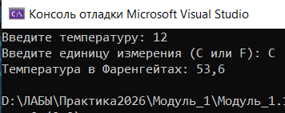
Рисунок 1.1.1 – Результат работы программы

Задача 2. Напишите программу, которая запрашивает у пользователя целое число и определяет, является ли оно четным или нечетным.
Выполнение:
Для выполнения задания требуется запросить целое число и проверить остаток от его деления на 2. Если остаток равен нулю, число является чётным, иначе оно является нечётным. Результат выводится на экран.
Код программы для определения является ли число чётным или нечётным представлен в листинге 1.1.2.
Листинг 1.1.2. Код программы на С#.
using System;
using System;
class Program
{
static void Main()
{
Console.Write("Введите число: ");
int number = Convert.ToInt32(Console.ReadLine());
// Вызываем метод и выводим результат
bool result = CheckNumber(number);
if (result == true)
Console.WriteLine("Четное");
else
Console.WriteLine("Не четное");

}
public static bool CheckNumber(int number)
{
return number % 2 == 0;
}
}
Результат запуска кода программы представлен на рисунке 1.1.2.
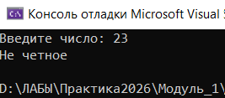
Рисунок 1.1.2 – Результат работы программы

Задача 3. Напишите программу, которая проверяет, является ли введенная пользователем строка палиндромом (читается одинаково слева направо и справа налево).
Выполнение:
Для выполнения задания требуется запросить строку и создать её обратную копию, перебирая символы с конца к началу. Затем исходная и перевёрнутая строки сравниваются. Если они совпадают, строка является палиндромом, иначе она не является палиндромом.
Код программы для проверки является ли введённая строка палиндромом представлен в листинге 1.1.3.
Листинг 1.1.3. Rод программы на C#/
using System;
class Program
{
static void Main()
{
Console.Write("Введите строку: ");
string text = Console.ReadLine();
string reversed = "";
for (int i = text.Length - 1; i >= 0; i--)
{
reversed += text[i];
}
if (text == reversed)
{
Console.WriteLine("Строка является палиндромом.");
}
else
{
Console.WriteLine("Строка не является палиндромом.");
}
}
}
Результат запуска кода программы представлен на рисунке 1.1.3.
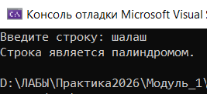
Рисунок 1.1.3 – Результат работы программы

Задание 4. Напишите программу, которая создает массив из 5 строк (названий городов) и позволяет пользователю ввести название города. Программа должна определить, есть ли такой город в массиве, и если да, то вывести его индекс.
Выполнение:
Для выполнения задания требуется создать массив из пяти названий городов и запросить название города у пользователя. Затем выполняется поиск введённого города в массиве. Если город найден, программа выводит его индекс, если нет – сообщает, что такого города в массиве нет.
Код программы для определения наличия города в заданном массиве и выводом его индекса, в случае наличия, представлен в листинге 1.1.4.
Листинг 1.1.4. Код программы на С#.
using System;
class Program
{
static void Main()
{
string[] cities = { "Москва", "Лондон", "Париж", "Берлин", "Рим" };
Console.Write("Введите название города: ");
string city = Console.ReadLine();
int index = Array.IndexOf(cities, city);
if (index != -1)
{
Console.WriteLine($"Индекс найденного города: {index}");
}
else
{
Console.WriteLine("Такого города нет в массиве.");
}
}
}
Результат запуска кода программы представлен на рисунке 1.1.4.
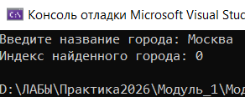
Рисунок 1.1.4 – Результат работы программы

Задание 5. Напишите программу, которая генерирует случайное число от 1 до 10 и предлагает пользователю угадать это число. Программа должна сообщить, было ли угадано число или нет.
Выполнение:
Для выполнения задания требуется случайным образом создать число от 1 до 10 и запросить пользователя ввести свой вариант. Введённое число сравнивается с загаданным. Если числа совпадают, программа сообщает, что число угадано, иначе выводит сообщение об ошибке и показывает загаданное число.
Код программы для генерации случайного числа от 0 до 10 и возможности пользователя угадать это число представлен в листинге 1.1.5.
Листинг 1.1.5. Код программы на С#.
using System;
class Program
{
static void Main()
{
Random random = new Random();
int number = random.Next(1, 11);
Console.Write("Угадайте число от 1 до 10: ");
int guess = int.Parse(Console.ReadLine());
if (guess == number)
{
Console.WriteLine("Поздравляем! Вы угадали число!");
}
else
{
Console.WriteLine($"Вы не угадали. Было загадано число {number}.");
}
}
}
Результат запуска кода программы представлен на рисунке 1.1.5.
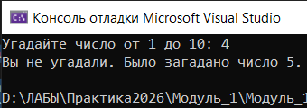
Рисунок 1.1.5 – Результат работы программы

Модуль 1.2 МАССИВЫ, СТРОКИ, ПЕРЕКЛЮЧАТЕЛИ

Задание 1. Ввести размер массива N и значения его элементов. Нормировать элементы массива, разделив их на значение максимального по модулю элемента. Вывести значения элементов измененного массива.
Выполнение:
Для выполнения задания требуется запросить размер массива и его элементы, после чего происходит поиск максимального по модулю элемента. Затем каждый элемент массива делится на найденное значение. Полученные значения нормированного массива выводятся на экран.
Код программы для нормирования элементов массива, разделив их на значение максимального по модулю элемента представлен в листинге 1.2.1.
Листинг 1.2.1. Код программы на С#.
using System;
class Program
{
static void Main()
{
Console.Write("Введите размер массива N: ");
int n = int.Parse(Console.ReadLine());
double[] a = new double[n];
// Ввод элементов
for (int i = 0; i < n; i++)
{
Console.Write($"Введите элемент {i}: ");
a[i] = double.Parse(Console.ReadLine());
}
// Ищем максимальный по модулю элемент
double max = Math.Abs(a[0]);
for (int i = 1; i < n; i++)
{
if (Math.Abs(a[i]) > max)
{
max = Math.Abs(a[i]);
}
}
// Делим все элементы на максимальный по модулю
for (int i = 0; i < n; i++)
{
a[i] = a[i] / max;
}
Console.WriteLine("Изменённый массив:");
for (int i = 0; i < n; i++)
{
Console.Write($"{a[i]:F2} ");
}
}
}
Результат запуска кода программы представлен на рисунке 1.2.1.
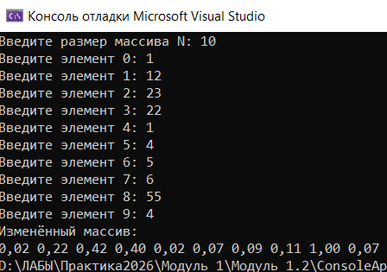
Рисунок 1.2.1 – Результат работы программы

Задание 2. Определить и инициализировать целочисленный массив из 10-ти элементов. Ввести целое число и заменить им значение максимального элемента в массиве.
Выполнение:
Для выполнения задания требуется
Создаётся массив из 10 целых чисел и запрашиваются его элементы. Затем происходит поиск индекса максимального элемента и запрашивается новое число. Максимальный элемент заменяется введённым числом, после чего выводится изменённый массив.
Код программы для определения и инициализации целочисленного массива из 10-ти элементов представлен в листинге 1.2.2.
Листинг 1.2.2. Код программы на С#.
using System;
class Program
{
static void Main()
{
int[] a = new int[10];
// Ввод массива
Console.WriteLine("Введите 10 элементов:");
for (int i = 0; i < 10; i++)
{
a[i] = int.Parse(Console.ReadLine());
}
// Находим максимальный элемент
int maxIndex = 0;
for (int i = 1; i < 10; i++)
{
if (a[i] > a[maxIndex])
{
maxIndex = i;
}
}
Console.Write("Введите новое значение: ");
int number = int.Parse(Console.ReadLine());
// Заменяем максимальный элемент
a[maxIndex] = number;
Console.WriteLine("Изменённый массив:");
for (int i = 0; i < 10; i++)
{
Console.Write(a[i] + " ");
}
}
}
Результат запуска кода программы представлен на рисунке 1.2.2.
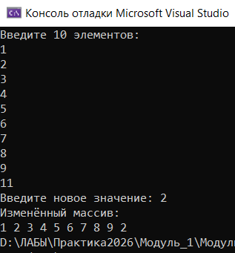
Рисунок 1.2.2 – Результат работы программы

Задание 3. Вычислить К простых чисел. Значение К ввести с клавиатуры. Вывести значения чисел, размещая их по 10 на строке.
Выполнение:
Для выполнения задания требуется запросить количество простых чисел K. Затем последовательно проверяет числа начиная с 2, определяя, делятся ли они только на 1 и на себя. Простые числа выводятся на экран, по 10 чисел в каждой строке, пока не будет выведено K чисел.
Код программы для вычисления К простых чисел представлен в листинге 1.2.3.
Листинг 1.2.3. Код программы на С#.
using System;
class Program
{
static void Main()
{
Console.Write("Введите K: ");
int k = int.Parse(Console.ReadLine());
int count = 0;
int number = 2;
while (count < k)
{
bool simple = true;
for (int i = 2; i < number; i++)
{
if (number % i == 0)
{
simple = false;
break;
}
}
if (simple)
{
Console.Write(number + " ");
count++;

if (count % 10 == 0)
Console.WriteLine();
}
number++;
}
}
}
Результат запуска кода программы представлен на рисунке 1.2.3.
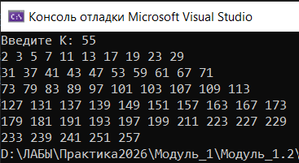
Рисунок 1.2.3 – Результат работы программы

Задание 4. Определить целочисленный массив из К элементов. Присвоить элементам случайные значения из диапазона [А,В). Найти индексы минимального и максимального элементов массива. Вывести значения элементов, расположенных между найденными (включая найденные).
Выполнение:
Для выполнения задания требуется запросить количество элементов и границы диапазона, после чего заполняется массив случайными числами. Затем определяются индексы минимального и максимального элементов. После этого выводятся только элементы, расположенные строго между минимальным и максимальным элементами.
Код программы для определения целочисленного массива из К элементов представлен в листинге 1.2.4.
Листинг 1.2.4. Код программы на С#.
using System;
class Program
{
static void Main()
{
Console.Write("Введите k: ");
int k = int.Parse(Console.ReadLine());
Console.Write("Введите a: ");
int a = int.Parse(Console.ReadLine());
Console.Write("Введите b: ");
int b = int.Parse(Console.ReadLine());
int[] array = new int[k];
Random random = new Random();
// Заполняем массив
for (int i = 0; i < k; i++)
{
array[i] = random.Next(a, b);
Console.Write(array[i] + " ");
}
int min = 0;
int max = 0;
// Ищем минимальный и максимальный элементы
for (int i = 1; i < k; i++)
{
if (array[i] < array[min])
min = i;
if (array[i] > array[max])
max = i;
}
Console.WriteLine();
Console.WriteLine("Индекс минимума: " + min);
Console.WriteLine("Индекс максимума: " + max);
// Меняем местами индексы, если максимум находится раньше минимума
if (min > max)
{
int temp = min;
min = max;
max = temp;
}
Console.WriteLine("Элементы между ними:");
for (int i = min + 1; i < max; i++)
{
Console.Write(array[i] + " ");
}
}
}
Результат запуска кода программы представлен на рисунке 1.2.4.
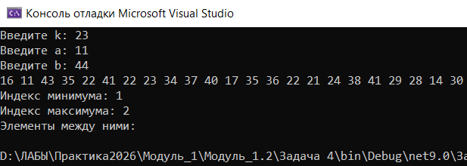
Рисунок 1.2.4 – Результат работы программы

Задание 5. Определить символьный массив из К элементов. Присвоить элементам случайные значения букв русского алфавита. Создать новый массив, поместив в него только согласные буквы из первого массива. Значение К ввести с клавиатуры. Вывести элементы обоих массивов.
Выполнение:
Для выполнения задания требуется запросить количество элементов и заполнить массив случайными буквами русского алфавита. Затем каждый элемент проверяется на принадлежность к гласным буквам. Если буква является согласной, она записывается во второй массив. После этого выводятся исходный массив и массив согласных букв.
Код программы для определения символьного массива из К элементов представлен в листинге 1.2.5.
Листинг 1.2.5. Код программы на С#.
using System;
class Program
{
static void Main()
{
Console.Write("Введите K: ");
int k = int.Parse(Console.ReadLine());
char[] array = new char[k];
char[] consonants = new char[k];
string alphabet = "абвгдеёжзийклмнопрстуфхцчшщъыьэюя";
string glasnye = "аеёиоуыэюя";
Random random = new Random();
int count = 0;
// Заполняем первый массив
for (int i = 0; i < k; i++)
{
array[i] = alphabet[random.Next(alphabet.Length)];
}
// Находим согласные
for (int i = 0; i < k; i++)
{
if (!glasnye.Contains(array[i]) &&
array[i] != 'ъ' && array[i] != 'ь')
{
consonants[count] = array[i];
count++;
}
}
Console.WriteLine("Первый массив:");
for (int i = 0; i < k; i++)
{
Console.Write(array[i] + " ");
}
Console.WriteLine();
Console.WriteLine("Согласные:");
for (int i = 0; i < count; i++)
{
Console.Write(consonants[i] + " ");
}
}
}
Результат запуска кода программы представлен на рисунке 1.2.5.
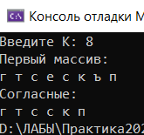
Рисунок 1.2.5 – Результат работы программы

Задание 6. Определить вещественный массив из 10-ти элементов. Присвоить элементам случайные значения из диапазона [–10, 10). Сформировать массив индексов, которые нумеруют элементы первого массива в порядке возрастания их значений.
Выполнение:
Для выполнения задания требуется создать массив из 10 вещественных чисел и заполнить его случайными значениями от -10 до 10. Одновременно создаётся массив индексов исходного массива. Затем индексы переставляются так, чтобы соответствующие им значения исходного массива располагались в порядке возрастания. В конце выводятся исходный массив и полученные индексы.
Код программы для определения вещественного массива из 10-ти элементов представлен а листинге 1.2.6.
Листинг 1.2.6. Код программы С#.
using System;
class Program
{
static void Main()
{
double[] array = new double[10];
int[] index = new int[10];
Random random = new Random();
// Заполняем массив
for (int i = 0; i < 10; i++)
{
array[i] = random.Next(-10, 10);
index[i] = i;
}
// Сортируем индексы
for (int i = 0; i < 9; i++)
{
for (int j = i + 1; j < 10; j++)
{
if (array[index[i]] > array[index[j]])
{
int temp = index[i];
index[i] = index[j];
index[j] = temp;
}
}
}
Console.WriteLine("Массив:");
for (int i = 0; i < 10; i++)
{
Console.Write(array[i] + " ");
}
Console.WriteLine();
Console.WriteLine("Индексы:");
for (int i = 0; i < 10; i++)
{
Console.Write(index[i] + " ");
}
}
}

Результат запуска кода программы представлен на рисунке 1.2.6.
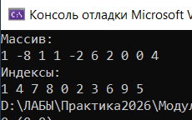
Рисунок 1.2.6 – Результат работы программы

Модуль 1.3 СТАТИЧЕСКИЕ МЕТОДЫ (МЕТОДЫ КЛАССОВ)

Задание 1. Определить функцию (статический метод) для вычисления наибольшего общего делителя двух целых натуральных чисел (Greatest Common Measure). В основной программе, используя функцию, сократить неотрицательную обыкновенную дробь. Дробь вводится с клавиатуры в виде неотрицательного числителя и положительного знаменателя.
Выполнение:
Для выполнения задания запрашивается числитель и знаменатель дроби, затем с помощью функции происходит поиск их наибольший общий делитель. После этого числитель и знаменатель делятся на найденное значение, и на экран выводится сокращённая дробь.
Код программы определения функции для вычисления наибольшего общего делителя двух целых натуральных чисел представлен в листинге 1.3.1.
Листинг 1.3.1. Код программы на С#.
using System;
class Program
{
// Функция нахождения НОД
static int NOD(int a, int b)
{
while (b != 0)
{
int temp = b;
b = a % b;
a = temp;
}
return a;
}
static void Main()
{
Console.Write("Введите числитель: ");
int a = int.Parse(Console.ReadLine());
Console.Write("Введите знаменатель: ");
int b = int.Parse(Console.ReadLine());
int nod = NOD(a, b);
a = a / nod;
b = b / nod;
Console.WriteLine("Сокращённая дробь: " + a + "/" + b);
}
}
Результат запуска кода программы представлен на рисунке 1.3.1.
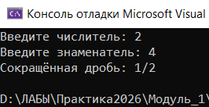
Рисунок 1.3.1 – Результат работы программы

Задание 2. Присваивая последовательным элементам массива случайные значения от 1 до 9, создать массив с минимальным количеством элементов, сумма которых не превышает заданного пользователем числа.
Выполнение:
Для выполнения задания требуется запросить число и последовательно добавлять в массив случайные значения от 1 до 9. Перед добавлением каждого значения проверяется, не превысит ли сумма заданное число. Заполнение прекращается, когда следующее случайное значение уже нельзя добавить без превышения заданной суммы. После этого выводятся элементы массива и их сумма.
Код программы для создания массива с минимальным количеством элементов, сумма которых не превышает заданного пользователем числа представлен в листинге 1.3.2.
Листинг 1.3.2. Код программы на С#.\
using System;
class Program
{
static void Main()
{
Console.Write("Введите число: ");
int n = int.Parse(Console.ReadLine());
Random random = new Random();
int[] array = new int[n];
int sum = 0;
int count = 0;
while (sum < n)
{
int number = random.Next(1, 10);
if (sum + number <= n)
{
array[count] = number;
sum += number;
count++;
}
else
{
break;
}
}
Console.WriteLine("Массив:");
for (int i = 0; i < count; i++)
{
Console.Write(array[i] + " ");
}
Console.WriteLine();
Console.WriteLine("Сумма: " + sum);
}
}
Результат запуска кода программы представлен на рисунке 1.3.2.
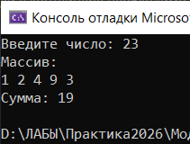
Рисунок 1.3.2. – Результат работы программы

Задание 3. Сформировав квадратную целочисленную матрицу со случайными значениями элементов, упорядочить ее строки по возрастанию сумм их элементов. Пусть элементы принимают значения в диапазоне от –50 до +50.
Выполнение:
Для выполнения задания требуется создать квадратную матрицу и заполнить её случайными числами от -50 до 50. Для каждой строки вычисляется сумма её элементов. Затем строки сравниваются между собой и переставляются так, чтобы суммы строк располагались в порядке возрастания. В конце выводится полученная матрица.
Код программы для формирования квадратной целочисленной матрицы со случайными значениями элементов, упорядочивания её строк по возрасстанию сумм их элементов, представлен в листинге 1.3.3.
Листинг 1.3.3. Код программы на С#.
using System;
class Program
{
static void Main()
{
Console.Write("Введите размер матрицы: ");
int n = int.Parse(Console.ReadLine());
int[,] matrix = new int[n, n];
Random random = new Random();
// Заполняем матрицу
for (int i = 0; i < n; i++)
{
for (int j = 0; j < n; j++)
{
matrix[i, j] = random.Next(-50, 51);
}
}
Console.WriteLine("Исходная матрица:");
for (int i = 0; i < n; i++)
{
for (int j = 0; j < n; j++)
{
Console.Write(matrix[i, j] + "\t");
}
Console.WriteLine();
}
// Сортируем строки по сумме
for (int i = 0; i < n - 1; i++)
{
for (int j = i + 1; j < n; j++)
{
int sum1 = 0;
int sum2 = 0;
// Считаем сумму первой строки
for (int k = 0; k < n; k++)
{
sum1 += matrix[i, k];
}
// Считаем сумму второй строки
for (int k = 0; k < n; k++)
{
sum2 += matrix[j, k];
}
// Если первая сумма больше второй, меняем строки местами
if (sum1 > sum2)
{
for (int k = 0; k < n; k++)
{
int temp = matrix[i, k];
matrix[i, k] = matrix[j, k];
matrix[j, k] = temp;
}
}
}
}
Console.WriteLine("Матрица после сортировки:");
for (int i = 0; i < n; i++)
{
for (int j = 0; j < n; j++)
{
Console.Write(matrix[i, j] + "\t");
}
Console.WriteLine();
}
}
}
Результат запуска кода представлен на рисунке 1.3.3.
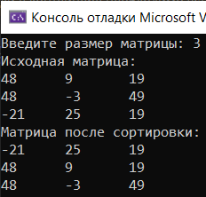
Рисунок 1.3.3 – Результат работы программы

Ссылка на репозиторий: https://github.com/DarvaBurdak/praktika.git

